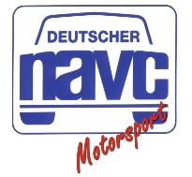
Hiermit erkläre ich meine Teilnahme an der LV-Meisterschaft 20___
des Landesverbandes Nordbayern in folgenden Sportarten:

Turnier
Automobil-Slalom Klasse __ Slalom Nachwuchsfahrer-Wertung
Slalom Gleichmäßigkeitsprüfung Kart-Slalom Klasse __
Jugend Automobilslalom

Name Vorname Geburtsdatum

Anschrift DAM-Nr.

Die Anmeldegebühr pro gemeldetem Wettbewerb (Turnier, Slalom, GMP und Kart; die Nachwuchs- und Jugend-Wertungen sind kostenfrei) entnehmen Sie bitte der aktuellen Ausschreibung.

Den Gesamtbetrag bitte auf das Konto des NAVC-Landesverbandes Nordbayern überweisen,
IBAN: DE 82 7655 0000 0090 7010 95, BIC: BYLADEM1ANS.

Erst wenn das gesamte Nenngeld auf dem Konto eingegangen ist und die Nennung beim LV-Sportleiter vorliegt, werden der Teilnehmer/die Mannschaft in die Starterliste aufgenommen und für die gemeldete LV-Meisterschaft gewertet. Die ständig aktualisierten Starterlisten können auf der Homepage des LV-Nordbayern (www.navc-lvnordbayern.de) eingesehen werden.

Eine Abgabe der Anmeldung und der Anmeldegebühr an andere Personen als den LV Sportleiter erfolgt auf eigene Gefahr.

Datum Unterschrift Ortsclub
Absender:

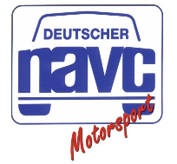

NAVC LV-Nordbayern
Sportleiter
Enrico Schnelle
Mühlbachweg 15

90592 Schwarzenbruck

